МАНИПУЛЯЦИИ
1 .
1 .
2 .

1 .

2 .

1 .

2 .

1 .
2 .
1 .
1 .

2 .

1 .
1 .
2 .

1 .
2 .

1 .
2 .

1 .
2 .

1 .
1 .
1 .
1 .
1 .
1 .
2 .

1 .
2 .

1 .
2 .

1 .
1 .
1 .
1 .
1 .

2 .
1 .
1 .

2 .
1 .

2 .
1 .

2 .
1 .

2 .

3 .
1 .
1 .
Checkpoint 2 Passed
Checkpoint 3 Passed
Checkpoint 2 Passed
Checkpoint 3 Passed
Checkpoint 2 Passed
Checkpoint 3 Passed
Checkpoint 2 Passed
Checkpoint 2 Passed
Checkpoint 2 Passed
Checkpoint 2 Passed
Checkpoint 2 Passed
Checkpoint 2 Passed
Checkpoint 2 Passed
Checkpoint 2 Passed
Checkpoint 2 Passed
Checkpoint 2 Passed
Checkpoint 2 Passed
Checkpoint 2 Passed
Checkpoint 2 Passed
Checkpoint 3 Passed
Введение в SQL
SQL, S tructured Q uery L anguage, это язык программирования , предназначенный для управления данными , хранящимися в реляционных базах данных. SQL работает с помощью простых декларативных операторов. Это обеспечивает точность и безопасность данных, а также помогает поддерживать целостность баз данных независимо от их размера.
Сегодня язык SQL широко используется в веб-фреймворках и приложениях баз данных. Знание SQL дает вам свободу исследования данных и возможность принимать более обоснованные решения. Изучая SQL, вы также узнаете концепции, применимые практически к любой системе хранения данных.
В утверждениях, рассматриваемых в этом курсе, используется система управления реляционными базами данных (СУБД) SQLite . Вы также можете получить доступ к глоссарию всех команд SQL, преподаваемых в этом курсе.

инструкции
Начнем с ввода команды SQL.
В редакторе кода введите:
SELECT * FROM celebs;
В этом курсе вы будете запускать все свои команды SQL, нажав кнопку «Выполнить» в нижней части редактора кода.
Нажмите "Выполнить".
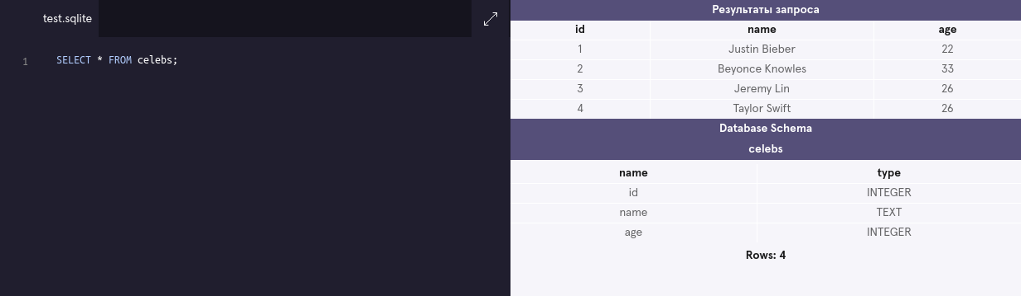

Реляционные базы данных
Хорошая работа! В одной строке кода вы вернули информацию из реляционной базы данных.
SELECT * FROM celebs;
Мы скоро рассмотрим, что означает этот код, а пока давайте сосредоточимся на том, что такое реляционные базы данных и как они организованы.
Реляционная база данных представляет собой базу данных , которая организует информацию в одну или несколько таблиц. Здесь реляционная база данных содержит одну таблицу.
Таблица представляет собой совокупность данных , организованных в строки и столбцы. Таблицы иногда называют отношениями . Вот таблица celebs.
Солбцы представляет собой набор значений данных определенного типа. Здесь id, name и age являются столбцами.
Строка представляет собой одну запись в таблице. В первой строке celebs таблицы есть:
- Один id из 1
- А name из Justin Bieber
- Один age из 22
Все данные, хранящиеся в реляционной базе данных, относятся к определенному типу данных. Вот некоторые из наиболее распространенных типов данных:
- INTEGER, положительное или отрицательное целое число
- TEXT, текстовая строка
- DATE, дата в формате ГГГГ-ММ-ДД
- REAL, десятичное значение

инструкции
Теперь, когда вы понимаете, что такое реляционные базы данных, давайте подробнее рассмотрим синтаксис SQL.

Заявления
Приведенный ниже код представляет собой инструкцию SQL. Утверждение текстов , что база данных признается в качестве допустимой команды. Заявления всегда заканчиваются точкой с запятой ;.
CREATE TABLE table_name (
column_1 data_type,
column_2 data_type,
column_3 data_type
);
Давайте разберем составные части утверждения:
- CREATE TABLE это пункт . Предложения выполняют определенные задачи в SQL. По соглашению пункты пишутся заглавными буквами. Пункты также могут называться командами.
- table_name относится к имени таблицы, к которой применяется команда.
- (column_1 data_type, column_2 data_type, column_3 data_type)является параметром . Параметр - это список столбцов, типов данных или значений, которые передаются в предложение в качестве аргумента. Здесь параметр - это список имен столбцов и связанный с ними тип данных.
Структура операторов SQL может быть разной. Количество используемых строк не имеет значения. Оператор может быть записан в одной строке или разбит на несколько строк, если это облегчает чтение. В этом курсе вы познакомитесь со структурой общих утверждений.

инструкции
Давайте подробнее рассмотрим написанное нами ранее заявление. В редакторе кода введите:
SELECT * FROM celebs;
Запустите код, чтобы увидеть результаты, и спросите себя:
- Какие части утверждения являются пунктами ?
- К какой таблице мы применяем команду?

Создавать
CREATE операторы позволяют нам создать новую таблицу в базе данных. Вы можете использовать CREATE оператор в любое время, когда захотите создать новую таблицу с нуля. Приведенный ниже оператор создает новую таблицу с именем celebs.
CREATE TABLE celebs (
id INTEGER,
name TEXT,
age INTEGER
);
1. CREATE TABLE- это предложение, которое сообщает SQL, что вы хотите создать новую таблицу.
2. celebs- это имя таблицы.
3. (id INTEGER, name TEXT, age INTEGER)это список параметров, определяющих каждый столбец или атрибут в таблице и его тип данных:
- id это первый столбец в таблице. В нем хранятся значения типа данных INTEGER
- name это второй столбец в таблице. В нем хранятся значения типа данных TEXT
- age это третий столбец в таблице. В нем хранятся значения типа данных INTEGER

инструкции
Теперь, когда вы хорошо понимаете синтаксис SQL, мы можем создать новую таблицу. Мы очистили базу данных от предыдущих упражнений. Подтвердите, что celebsтаблица не существует, введя следующее в редакторе кода:
SELECT * FROM celebs;
Посмотрите на результаты. База данных должна быть пустой!
Теперь, когда мы знаем, что база данных пуста, давайте создадим новую celebs таблицу.
В редакторе кода введите:
CREATE TABLE celebs (
id INTEGER,
name TEXT,
age INTEGER
);
Мы узнаем, как просматривать эту таблицу в более позднем упражнении, после того как добавим в нее некоторые данные.
=>CREATE TABLE celebs (id INTEGER, name TEXT, age INTEGER);

Вставлять
INSERT Оператор вставляет новую строку в таблицу. Вы можете использовать INSERT оператор, когда хотите добавить новые записи. Приведенное ниже утверждение вводит запись для Джастина Бибера в celebs таблицу.
INSERT INTO celebs (id, name, age)
VALUES (1, 'Justin Bieber', 22);
1. INSERT INTO- это предложение, которое добавляет указанную строку или строки.
2. celebs- это имя таблицы, в которую добавляется строка.
3. (id, name, age)- параметр, определяющий столбцы, в которые будут вставлены данные.
4. VALUES- это предложение, которое указывает вставляемые данные.
(1, 'Justin Bieber', 22)- параметр, определяющий вставляемые значения.
- 1 целое число, которое будет вставлено в id столбец
- 'Justin Bieber' текст, который будет вставлен в name столбец
- 22 целое число, которое будет вставлено в age столбец

инструкции
Добавьте строку в таблицу. В редакторе кода введите:
INSERT INTO celebs (id, name, age)
VALUES (1, 'Justin Bieber', 22);
Посмотрите на схему базы данных. Сколько строк в celeb sтаблице?
Hint
Make sure there is a set of parentheses around the column names and values to be inserted into the table!
Notice the single quotes around Justin Bieber. This is because text strings require quotes around them, while numbers don’t.
There should be 1 row in the celebs table now.
Добавьте к таблице еще трех знаменитостей. Под предыдущим INSERT типом выписки:
INSERT INTO celebs (id, name, age)
VALUES (2, 'Beyonce Knowles', 33);

INSERT INTO celebs (id, name, age)
VALUES (3, 'Jeremy Lin', 26);

INSERT INTO celebs (id, name, age)
VALUES (4, 'Taylor Swift', 26);
Посмотрите на схему базы данных. Сколько строк сейчас в celebs таблице? 4
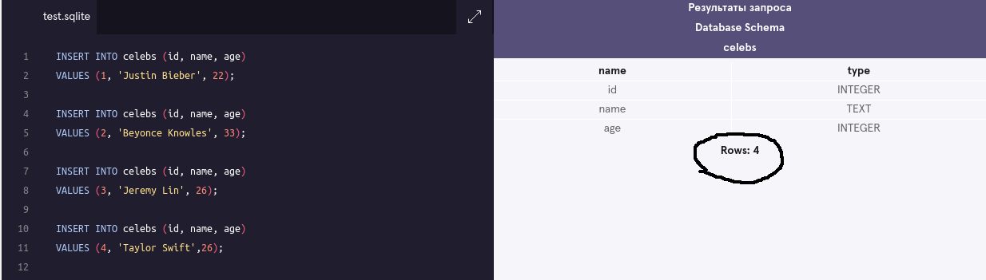

Выбирать
SELECT операторы используются для извлечения данных из базы данных. В приведенном ниже операторе SELECT возвращает все данные в name столбце celebs таблицы.
SELECT name FROM celebs;
1. SELECT- это предложение, которое указывает, что утверждение является запросом. Вы будете использовать его SELECT каждый раз, когда будете запрашивать данные из базы данных.
2. name указывает столбец, из которого нужно запрашивать данные.
3. FROM celebs указывает имя таблицы, из которой запрашиваются данные. В этом операторе данные запрашиваются из celebs таблицы.
Вы также можете запрашивать данные из всех столбцов в таблице с помощью SELECT.
SELECT * FROM celebs;
*это специальный подстановочный знак, который мы использовали. Это позволяет вам выбирать каждый столбец в таблице, не называя каждый столбец по отдельности. Здесь набор результатов содержит каждый столбец в celebs таблице.
SELECT операторы всегда возвращают новую таблицу, называемую набором результатов .

инструкции
1.Давайте внимательнее рассмотрим SELECT и извлечем все names в celebs таблице. В редакторе кода введите:
SELECT name FROM celebs;

2.Удалите предыдущий SELECT оператор из редактора кода.
Для SELECT всех данных в celebs таблице введите следующий оператор в редакторе кода, используя *подстановочный знак:
SELECT * FROM celebs;

Изменить
ALTER TABLEОператор добавляет новый столбец в таблицу. Вы можете использовать эту команду, когда хотите добавить столбцы в таблицу. Приведенный ниже оператор добавляет twitter_handle в celebs таблицу новый столбец .
ALTER TABLE celebs
ADD COLUMN twitter_handle TEXT;
1. ALTER TABLE- это пункт, позволяющий вносить указанные изменения.
2. celebs Имя изменяемой таблицы.
3. ADD COLUMN это предложение, которое позволяет вам добавить новый столбец в таблицу:
- twitter_handle это имя добавляемого нового столбца
- TEXT это тип данных для нового столбца
4. NULL- это специальное значение в SQL, которое представляет отсутствующие или неизвестные данные. Здесь строки, которые существовали до добавления столбца, имеют NULL(∅) значения для twitter_handle.

инструкции
Добавьте в таблицу новый столбец. В редакторе кода введите:
ALTER TABLE celebs
ADD COLUMN twitter_handle TEXT;

SELECT * FROM celebs;

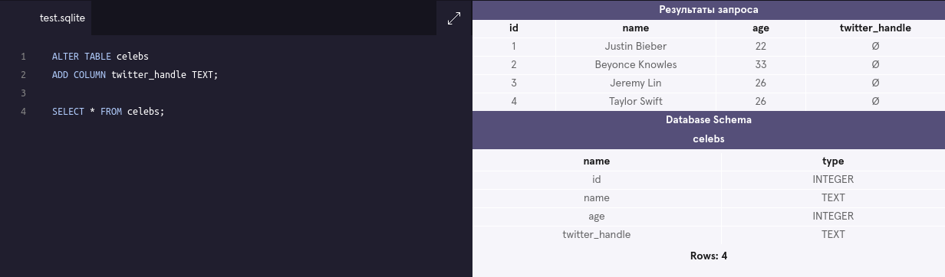
Обновлять
UPDATEОператор редактирует строку в таблице. Вы можете использовать UPDATE оператор, если хотите изменить существующие записи. Приведенный ниже оператор обновляет запись со id значением, 4 чтобы иметь twitter_handle @taylorswift13.
UPDATE celebs
SET twitter_handle = '@taylorswift13'
WHERE id = 4;
1. UPDATE- это предложение, редактирующее строку в таблице.
2. celebs- это имя таблицы.
3. SET- предложение, указывающее столбец для редактирования.
- twitter_handle это имя столбца, который будет обновлен
- @taylorswift13это новое значение, которое будет вставлено в twitter_handleстолбец.
4. WHERE- это предложение, указывающее, какие строки следует обновить с новым значением столбца. Здесь строка с символом 4в idстолбце - это строка, до которой будет twitter_handleобновлено @taylorswift13.

инструкции
Обновите таблицу, включив в нее дескриптор твиттера Тейлор Свифт . В редакторе кода введите:
UPDATE celebs
SET twitter_handle = '@taylorswift13'
WHERE id = 4;

SELECT * FROM celebs;

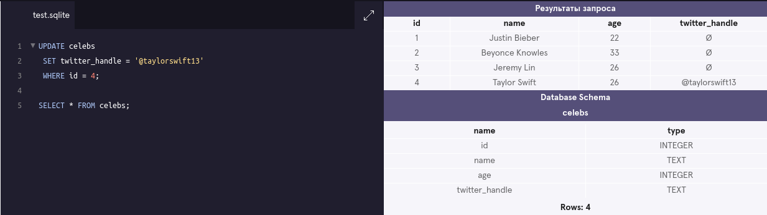
Удалить
DELETE FROM Оператор удаляет одну или несколько строк из таблицы. Вы можете использовать оператор, если хотите удалить существующие записи. Приведенный ниже оператор удаляет все записи в celebs таблице без twitter_handle:
DELETE FROM celebs
WHERE twitter_handle IS NULL;
- DELETE FROM - это предложение, позволяющее удалять строки из таблицы.
- celebs это имя таблицы, из которой мы хотим удалить строки.
- WHERE- это предложение, которое позволяет вам выбрать, какие строки вы хотите удалить. Здесь мы хотим удалить все строки, в которых находится столбец twitter_handle IS NULL.
- IS NULL- это условие в SQL, которое возвращает истину, если значение равно, NULL и ложь в противном случае.

инструкции
Удалите все строки, которые имеют NULL значение в столбце дескриптора twitter. В редакторе кода введите следующее:
DELETE FROM celebs
WHERE twitter_handle IS NULL;

SELECT * FROM celebs;
Сколько строк существует в celebs таблице сейчас?

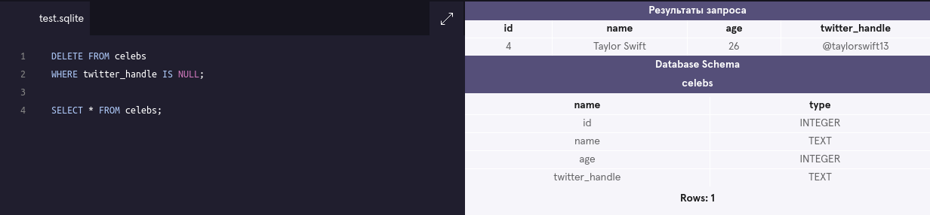

Ограничения
Ограничения, которые добавляют информацию о том, как можно использовать столбец, вызываются после указания типа данных для столбца. Их можно использовать, чтобы указать базе данных отклонить вставленные данные, которые не соответствуют определенному ограничению. Приведенный ниже оператор устанавливает ограничения для celebsтаблицы.
CREATE TABLE celebs (
id INTEGER PRIMARY KEY,
name TEXT UNIQUE,
date_of_birth TEXT NOT NULL,
date_of_death TEXT DEFAULT 'Not Applicable'
);
1. PRIMARY KEYстолбцы могут использоваться для однозначной идентификации строки. Попытки вставить строку с идентичным значением в строку, уже находящуюся в таблице, приведут к нарушению ограничения, которое не позволит вам вставить новую строку.
2. UNIQUEстолбцы имеют разные значения для каждой строки. Это похоже на PRIMARY KEYто, что таблица может иметь много разных UNIQUEстолбцов.
3. NOT NULLстолбцы должны иметь значение. Попытки вставить строку без значения для NOT NULLстолбца приведут к нарушению ограничения, и новая строка не будет вставлена.
4. DEFAULTстолбцы принимают дополнительный аргумент, который будет предполагаемым значением для вставленной строки, если в новой строке не указано значение для этого столбца.

инструкции
Создайте новую таблицу с ограничениями на значения. В редакторе кода введите:
CREATE TABLE awards (
id INTEGER PRIMARY KEY,
recipient TEXT NOT NULL,
award_name TEXT DEFAULT 'Grammy'
);
Сколько таблиц вы видите в схеме базы данных справа? 2

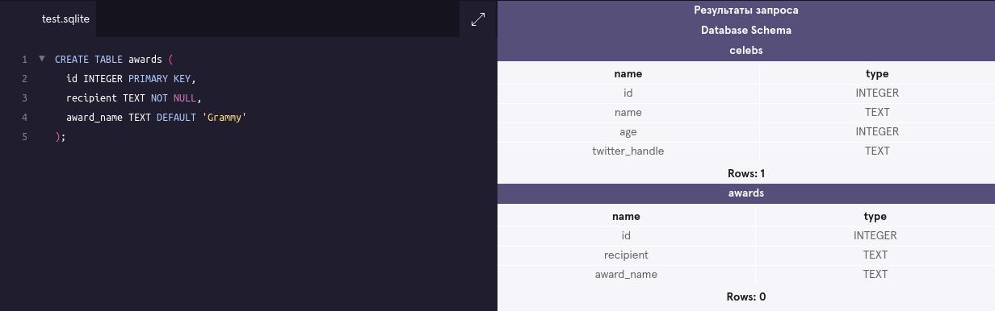
Рассмотрение
Поздравляю! Мы узнали шесть команд, которые обычно используются для управления данными, хранящимися в реляционной базе данных, и узнали, как устанавливать ограничения на такие данные. Что мы можем обобщить на данный момент?
SQL - это язык программирования, предназначенный для манипулирования данными, хранящимися в реляционных базах данных, и управления ими.
- Реляционная база данных представляет собой базу данных , которая организует информацию в одну или несколько таблиц.
- Таблица представляет собой совокупность данных , организованных в строки и столбцы.
Утверждение является строкой символов , что база данных признается в качестве допустимой команды.
- CREATE TABLE создает новую таблицу.
- INSERT INTO добавляет новую строку в таблицу.
- SELECT запрашивает данные из таблицы.
- ALTER TABLE изменяет существующую таблицу.
- UPDATE редактирует строку в таблице.
- DELETE FROM удаляет строки из таблицы.
Ограничения добавляют информацию о том, как можно использовать столбец.
ЗАПРОСЫ
Вступление
В этом уроке мы будем изучать различные команды SQL для запроса одной таблицы в базе данных.
Одна из основных целей языка SQL - извлекать информацию, хранящуюся в базе данных. Это обычно называется запросом. Запросы позволяют нам связываться с базой данных, задавая вопросы и возвращая набор результатов с данными, относящимися к вопросу.
Мы будем запрашивать базу данных с одной таблицей с именем movies.
Давайте начнем!
Интересный факт: IBM начал SQL , как SEQUEL ( S tructured E сского QUE чень L anguage) в 1970 -х годах к базам данных запросов.

инструкции
Нам следует ознакомиться с moviesтаблицей.
В редакторе введите следующее:
SELECT * FROM movies;
Какие названия столбцов?

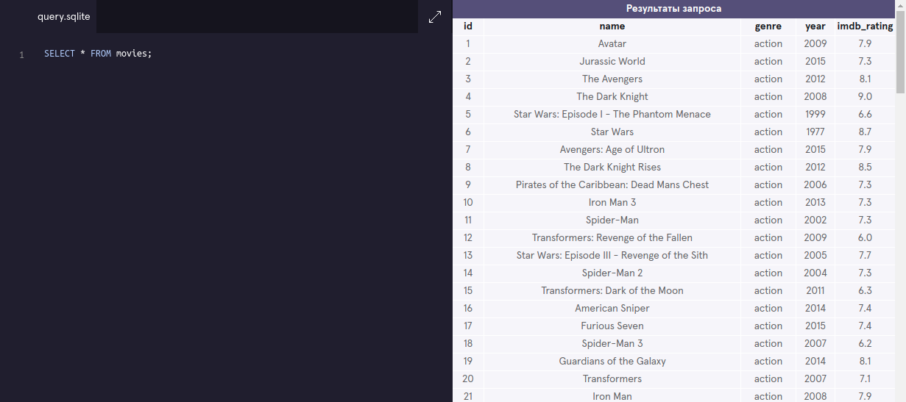

Выбирать
Ранее мы узнали, что SELECTон используется каждый раз, когда вы хотите запросить данные из базы данных, и *означает все столбцы.
Предположим, нас интересуют только два столбца. Мы можем выбрать отдельные столбцы по их именам (через запятую):
SELECT column1, column2
FROM table_name;
Чтобы было удобнее читать, мы перешли FROMна другую строку.
Разрывы строк в SQL не означают ничего особенного. Мы могли бы написать весь этот запрос в одной строке, и он работал бы нормально.

инструкции
Давайте только выбрать nameи genreстолбцы таблицы.
В редакторе кода введите следующее:
SELECT name, genre
FROM movies;
Застрявший? Получить подсказку
Теперь мы хотим добавить третий столбец.
Измените запрос таким образом, что он возвращает name, genre, и year столбцы таблицы.
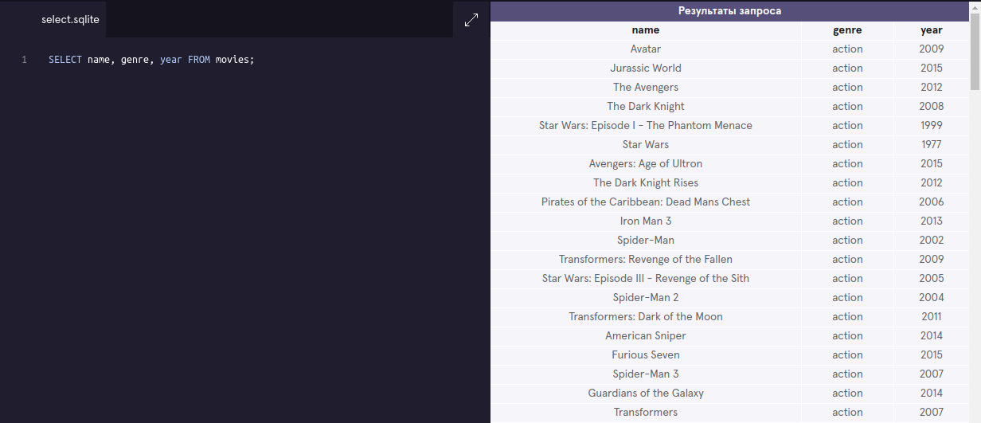

В качестве
Зная, как SELECTработает, предположим, что у нас есть код ниже:
SELECT name AS 'Titles'
FROM movies;
Вы можете догадаться, что AS делает?
AS- это ключевое слово в SQL, позволяющее переименовать столбец или таблицу с помощью псевдонима. Новое имя может быть любым, если вы помещаете его в одинарные кавычки. Здесь мы переименовали name столбец в Titles.
Обратите внимание на несколько важных моментов:
- Хотя это не всегда необходимо, лучше всего заключать псевдонимы в одинарные кавычки.
- При использовании ASстолбцы в таблице не переименовываются. Псевдонимы появляются только в результате.

инструкции
Чтобы продемонстрировать, что AS делает ключевое слово, выберите name столбец и переименуйте его, используя псевдоним по вашему выбору.
Поместите псевдоним в одинарные кавычки, например:
SELECT name AS '______'
FROM movies;
Обратите внимание, что имя столбца теперь является вашим псевдонимом.
Застрявший? Получить подсказку
Отредактируйте запрос так, чтобы вместо выбора и переименования name столбца выберите imdb_rating столбец и переименуйте его как IMDb.
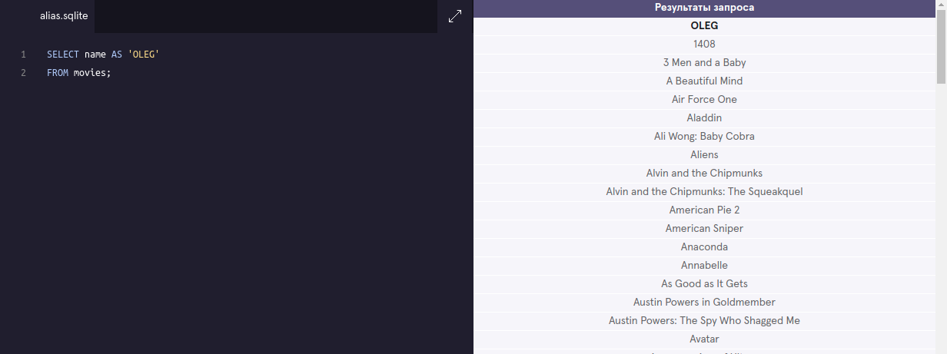
SELECT imdb_rating AS 'IMDb'
FROM movies;

Отчетливый
Когда мы изучаем данные в таблице, может быть полезно знать, какие отдельные значения существуют в определенном столбце.
DISTINCT используется для возврата уникальных значений в выводе. Он отфильтровывает все повторяющиеся значения в указанном столбце (ах).
Например,
SELECT tools
FROM inventory;
может произвести:
tools
Hammer
Nails
Nails
Nails

Добавив DISTINCT перед именем столбца,
SELECT DISTINCT tools
FROM inventory;
результат теперь будет:
tools
Hammer
Nails

Фильтрация результатов запроса - важный навык в SQL. Легче увидеть различные возможные значения genre в movie таблице после фильтрации данных, чем сканировать каждую строку в таблице.

инструкции
Давай попробуем. В редакторе кода введите:
SELECT DISTINCT genre
FROM movies;
Какие жанры уникальны?
Теперь измените код, чтобы year вместо этого мы возвращали уникальные значения столбца.
SELECT DISTINCT year
FROM movies;

Где
Мы можем ограничить результаты нашего запроса с помощью WHERE предложения, чтобы получить только ту информацию, которую мы хотим.
Следуя этому формату, приведенное ниже утверждение фильтрует набор результатов, чтобы включить только фильмы с самым высоким рейтингом (рейтинги IMDb выше 8):
SELECT *
FROM movies
WHERE imdb_rating > 8;
Как это работает?
- WHERE Предложение фильтрует набор результатов, чтобы включить только те строки, где выполняется следующее условие .
- imdb_rating > 8 это состояние. Здесь imdb_rating будут возвращены только строки со значением больше 8 в столбце.
>Является оператором . Операторы создают условие, которое может быть оценено как истинное или ложное .
В этом WHEREпредложении используются следующие операторы сравнения :
- = равно
- != не равно
- > лучше чем
- < меньше, чем
- >= больше или равно
- <= меньше или равно
Есть также некоторые специальные операторы, о которых мы узнаем больше в следующих упражнениях.

инструкции
Предположим, мы хотим взглянуть на все не очень хорошо принятые фильмы в базе данных.
В редакторе кода введите:
SELECT *
FROM movies
WHERE imdb_rating < 5;
Измените запрос так, чтобы он теперь извлекал все недавние фильмы, особенно те, которые были выпущены после 2014 года.
Выберите все столбцы, используя *.
SELECT * FROM movies
WHERE year > 2014;

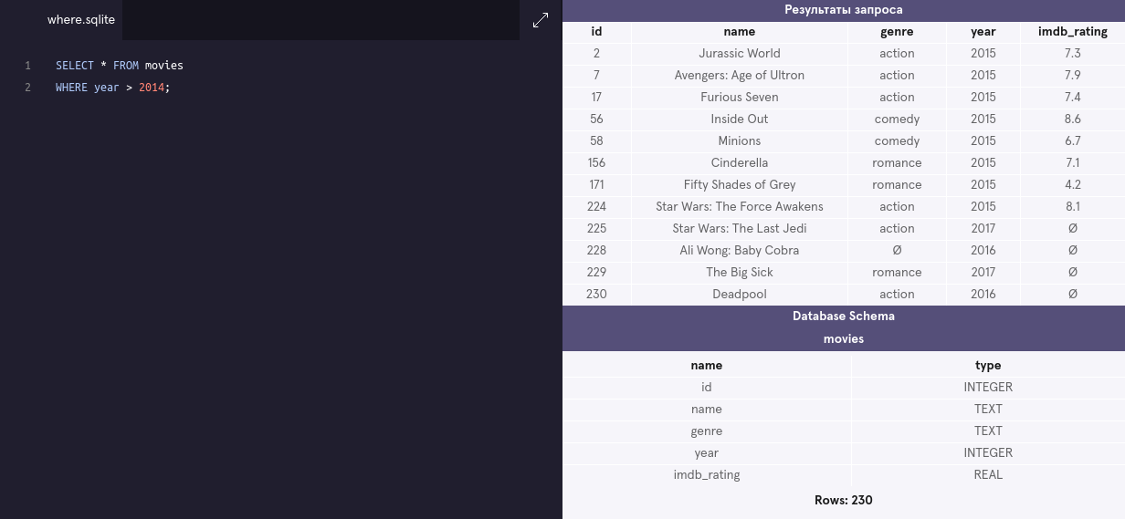

Как я
LIKE может быть полезным оператором, когда вы хотите сравнить похожие значения.
В movies таблице представлены два фильма с похожими названиями: «Se7en» и «Seven».
Как мы могли выбрать все фильмы, которые начинаются на «Se» и заканчиваются на «en» и имеют ровно один символ в середине?
SELECT *
FROM movies
WHERE name LIKE 'Se_en';
- LIKE- специальный оператор, используемый с WHERE предложением для поиска определенного шаблона в столбце.
- name LIKE 'Se_en'- это условие, оценивающее name столбец для определенного шаблона.
- Se_en представляет собой шаблон с подстановочным знаком .
Это _означает, что вы можете заменить здесь любой отдельный символ, не нарушая шаблон. Имена Seven и Se7en оба соответствуют этому шаблону.

инструкции
Давайте проверим это.
В редакторе кода введите:
SELECT *
FROM movies
WHERE name LIKE 'Se_en';

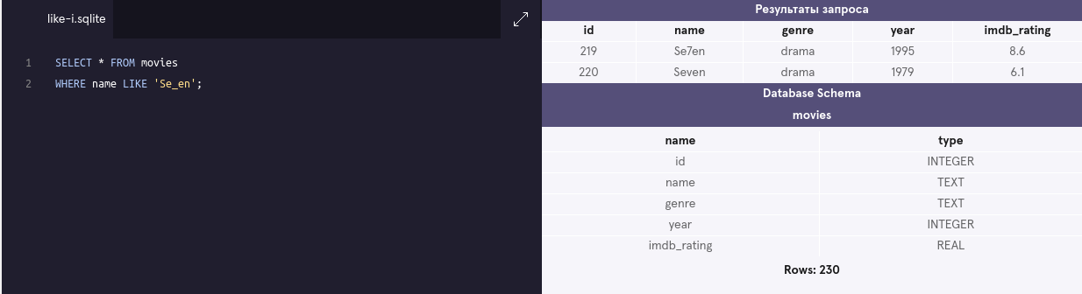
Как II
Знак процента %- это еще один подстановочный знак, с которым можно использовать LIKE.
Этот оператор ниже фильтрует результирующий набор, чтобы включить только фильмы с именами, начинающимися с буквы 'A':
SELECT *
FROM movies
WHERE name LIKE 'A%';
%- это подстановочный знак, соответствующий нулю или более пропущенным буквам в шаблоне. Например:
- A% соответствует всем фильмам с названиями, начинающимися с буквы 'A'
- %a соответствует всем фильмам, которые заканчиваются на "а"
Мы также можем использовать %как до, так и после шаблона:
SELECT *
FROM movies
WHERE name LIKE '%man%';
Здесь в результате будет возвращен любой фильм, в названии которого есть слово «человек».
LIKEрегистр не учитывается. «Бэтмен» и «Человек из стали» появятся в результате запроса выше.

инструкции
В текстовом редакторе введите:
SELECT *
FROM movies
WHERE name LIKE '%man%';
Сколько названий фильмов содержат слово «мужчина»?
Застрявший? Получить подсказку
Попробуем еще один.
Измените запрос так, чтобы он выбирал всю информацию о названиях фильмов, которые начинаются со слова «The».
Вам может понадобиться там место!
Hint
The condition should be name LIKE 'The %':
SELECT *
FROM movies
WHERE name LIKE 'The %';
Обратите внимание, как % идет после. Между ними есть промежуток, потому что нам не нужны такие слова, как «Там», «Они» и т. Д.

Нулевой
К этому моменту урока вы могли заметить, что в moviesтаблице пропущено несколько значений . Чаще всего в данных, с которыми вы сталкиваетесь, отсутствуют значения.
Неизвестные значения отмечены значком NULL.
Невозможно проверить NULLзначения с помощью операторов сравнения, таких как =и !=.
Вместо этого нам придется использовать эти операторы:
- IS NULL
- IS NOT NULL
Чтобы отфильтровать все фильмы с рейтингом IMDb:
SELECT name
FROM movies
WHERE imdb_rating IS NOT NULL;

инструкции
А теперь сделаем наоборот.
Напишите запрос, чтобы найти все фильмы без рейтинга IMDb.
Выбирайте только name столбец!
SELECT name FROM movies
WHERE imdb_rating IS NULL;

Между
BETWEEN Оператор используется в WHERE предложении для фильтрации результирующего набора в пределах определенного диапазона . Он принимает два значения: числа, текст или даты.
Например, этот оператор фильтрует набор результатов, чтобы включить только фильмы с years с 1990 по 1999 включительно .
SELECT *
FROM movies
WHERE year BETWEEN 1990 AND 1999;
Если значения являются текстовыми, BETWEENфильтрует набор результатов по алфавитному диапазону.
В этом операторе BETWEENфильтрует набор результатов, чтобы включить только фильмы с names, которые начинаются с буквы «A» до, но не включая те, которые начинаются с «J».
SELECT *
FROM movies
WHERE name BETWEEN 'A' AND 'J';
Однако, если название фильма просто «J», оно действительно будет совпадать. Это происходит потому , что BETWEENидет до второго значения - до «J». Таким образом, фильм с именем «J» будет включен в набор результатов, но не «Челюсти».

инструкции
Используя BETWEENоператор, напишите запрос, который выбирает всю информацию о фильмах, которые nameначинаются с букв «D», «E» и «F».
Это должно быть очень похоже на второй запрос в повествовании. МЕЖДУ 'D' И 'G' должно быть условием:

SELECT *
FROM movies
WHERE name BETWEEN 'D' AND 'G';

Это вернет все имена, начинающиеся с «D», «E» и «F». МЕЖДУ 'D' И 'F' не должно быть условием, потому что оно вернет имена, начинающиеся с 'D' и 'E', но не 'F' (если только не был фильм с названием из одной буквы "F"). .

И не забывайте использовать буквы D и G с большой буквы! BETWEEN чувствителен к регистру. Если условие - МЕЖДУ 'a' И 'z', оно будет возвращать только строчные (a-z) результаты, а не прописные (A-Z).
2. Удалите предыдущий запрос.
Используя BETWEENоператор, напишите новый запрос, который выбирает всю информацию о фильмах, выпущенных в 1970-х годах.
В этом заявлении оператор BETWEEN используется для фильтрации набора результатов, чтобы включить только фильмы с годами 1970-1979:
SELECT *
FROM movies
WHERE year BETWEEN 1970 AND 1979;
Помните, что МЕЖДУ двумя числами включает второе число. Обратите внимание, что в результате получился фильм 1979 года. Кроме того, числовые значения (типы данных INTEGER или REAL) не нужно заключать в одинарные кавычки, в отличие от значений TEXT.

И
Иногда мы хотим объединить несколько условий в WHEREпредложении, чтобы сделать набор результатов более конкретным и полезным.
Один из способов сделать это - использовать ANDоператор. Здесь мы используем ANDоператор, чтобы возвращать только мелодрамы 90-х.
SELECT *
FROM movies
WHERE year BETWEEN 1990 AND 1999
AND genre = 'romance';
- year BETWEEN 1990 AND 1999 это 1-е условие.
- genre = 'romance' это 2-е условие.
- AND сочетает в себе два условия.
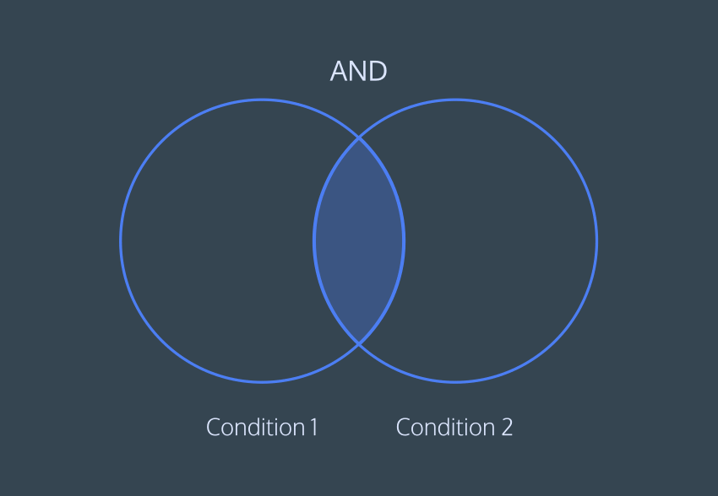
С AND, оба условия должны быть верно для строки , которые будут включены в результат.

инструкции
В предыдущем упражнении мы извлекли все фильмы, выпущенные в 1970-х годах.
А теперь давайте вернемся к каждому фильму, выпущенному в 70-х, который тоже был хорошо принят.
В редакторе кода введите:
SELECT *
FROM movies
WHERE year BETWEEN 1970 AND 1979
AND imdb_rating > 8;
Застрявший? Получить подсказку
Удалите предыдущий запрос.
Предположим, у нас есть придирчивый друг, который хочет смотреть только старые фильмы ужасов.
Используя AND, напишите новый запрос, который выбирает все фильмы, снятые до 1985 года, которые также относятся к этому horrorжанру.
Hint
What are the two conditions?
- year < 1985
- genre = 'horror'
So your query should look like:
SELECT *
FROM movies
WHERE year < 1985
AND genre = 'horror';
Или же
Подобно этому AND, OR оператор также может использоваться для объединения нескольких условий WHERE, но с фундаментальной разницей:
- AND оператор отображает строку, если все условия верны.
- OR Оператор отображает строку, если выполняется какое-либо условие.
Предположим, мы хотим посмотреть новый фильм или что-то насыщенное событиями:
SELECT *
FROM movies
WHERE year > 2014
OR genre = 'action';
- year > 2014 это 1-е условие.
- genre = 'action' это 2-е условие.
- OR сочетает в себе два условия.
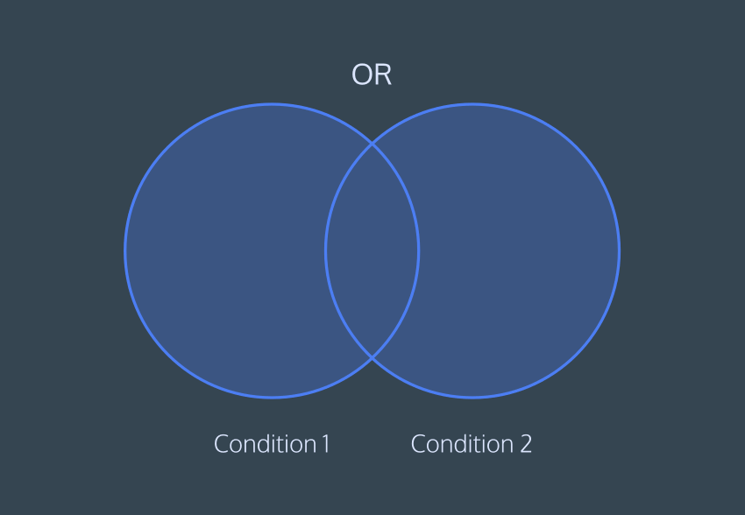
С OR, если какой - либо из условий истинно, то строка добавляется к результату.

инструкции
Давайте проверим это:
SELECT *
FROM movies
WHERE year > 2014
OR genre = 'action';
Застрявший? Получить подсказку
Предположим, мы настроены хорошо посмеяться или поплакать.
Используя OR, напишите запрос, который возвращает все фильмы, которые являются романтическими или комедиями.
Hint
What are the two conditions?
- genre = 'romance'
- genre = 'comedy'
So your query should look like:
SELECT *
FROM movies
WHERE genre = 'romance'
OR genre = 'comedy';
We indented and placed OR genre = 'comedy' on another line just so it is easier to read.

Сортировать по
Вот и все WHERE и его операторы. Двигаемся дальше!
Часто бывает полезно перечислить данные в нашем наборе результатов в определенном порядке.
Мы можем отсортировать результаты по ORDER BY алфавиту или по цифрам. Сортировка результатов часто делает данные более полезными и более простыми для анализа.
Например, если мы хотим отсортировать все по названию фильма от A до Z:
SELECT *
FROM movies
ORDER BY name;
- ORDER BY - это предложение, указывающее, что вы хотите отсортировать набор результатов по определенному столбцу.
- name - указанный столбец.
Иногда нам нужно отсортировать вещи в порядке убывания. Например, если мы хотим выбрать все хорошо принятые фильмы, отсортированные от самого высокого до самого низкого по их году:
SELECT *
FROM movies
WHERE imdb_rating > 8
ORDER BY year DESC;
- DESC- ключевое слово, используемое ORDER BY для сортировки результатов в порядке убывания (по убыванию или ZA).
- ASC- ключевое слово, используемое ORDER BY для сортировки результатов в порядке возрастания (от меньшего к большему или от А до Я).
Столбец, который мы ORDER BY даже не обязаны быть одним из отображаемых столбцов.
Примечание: ORDER BY всегда идет после WHERE(если WHERE присутствует).

инструкции
Предположим, мы хотим получить столбцы name и year всех фильмов, отсортированные по их именам в алфавитном порядке.
Введите следующий код:
SELECT name, year
FROM movies
ORDER BY name;
Застрявший? Получить подсказку
Твоя очередь! Удалите предыдущий запрос.
Написать новый запрос , который извлекает name, year и imdb_rating столбцы всех фильмов, упорядоченный высшего к низшему их оценок.
SELECT name, year, imdb_rating
FROM movies
ORDER BY imdb_rating DESC;

Вопрос
Можно ли в SQL применять ORDER BYнесколько столбцов?

Отвечать
Да, после этого ORDER BYвы можете указать более одного столбца, по которому следует упорядочить данные.
При упорядочивании по более чем одному столбцу он сначала упорядочит данные в первом столбце, затем, сохраняя порядок предыдущего столбца, он будет заказывать данные в следующем столбце и так далее.
Вы также можете указать возрастающий или убывающий порядок для каждого столбца в списке.

Пример
/*
This will order on the year, then order the
names in reverse alphabetical
order, preserving the order
of the year column.
*/

SELECT year, name
FROM movies
ORDER BY year ASC, name DESC;

Предел
Мы работали с довольно маленькой таблицей (менее 250 строк), но большинство таблиц SQL содержат сотни тысяч записей. В таких ситуациях становится важным ограничить количество строк в результате.
Например, представьте, что мы просто хотим увидеть несколько примеров записей.
SELECT *
FROM movies
LIMIT 10;
LIMIT- это предложение, позволяющее указать максимальное количество строк в результирующем наборе. Это экономит место на нашем экране и ускоряет выполнение запросов.
Здесь мы указываем, что набор результатов не может содержать более 10 строк.
LIMIT всегда идет в самом конце запроса. Кроме того, он поддерживается не во всех базах данных SQL.

инструкции
Объединив свои знания LIMIT и ORDER BY, напишите запрос, который возвращает 3 лучших фильма с самым высоким рейтингом.
Выделите все столбцы.
SELECT * FROM movies
ORDER BY imdb_rating DESC
LIMIT 3;

Дело
CASE Оператор позволяет создавать различные выходы (обычно в SELECT заявлении). Это способ SQL для обработки логики « если-то» .
Предположим, мы хотим сжать рейтинги movies до трех уровней:
- Если рейтинг выше 8, то это фантастика.
- Если оценка выше 6, значит, получено плохо.
- В противном случае, избегайте любой ценой.
SELECT name,
CASE
WHEN imdb_rating > 8 THEN 'Fantastic'
WHEN imdb_rating > 6 THEN 'Poorly Received'
ELSE 'Avoid at All Costs'
END
FROM movies;
- Каждый WHEN проверяет условие, и следующее THEN дает нам строку, если условие истинно.
- ELSE Дает нам строку , если все вышеуказанные условия являются ложными.
- CASE Заявление должно заканчиваться END.
В результате вам придется прокручивать вправо, потому что имя столбца очень длинное. Чтобы сократить его, мы можем переименовать столбец в «Обзор», используя AS:
SELECT name,
CASE
WHEN imdb_rating > 8 THEN 'Fantastic'
WHEN imdb_rating > 6 THEN 'Poorly Received'
ELSE 'Avoid at All Costs'
END AS 'Review'
FROM movies;

инструкции
Давайте попробуем самостоятельно.
Выберите name столбец и используйте CASE оператор для создания второго столбца:
- "Остынь", если genre = 'romance'
- "Остынь", если genre = 'comedy'
- «Интенсивный» во всех остальных случаях
Необязательно: переименуйте все CASE утверждение в «Настроение», используя AS.
SELECT name,
CASE
WHEN genre = 'romance' THEN 'Chill'
WHEN genre = 'comedy' THEN 'Chill'
ELSE 'Intense'
END AS 'Mood'
FROM movies;

Не забывайте ставить запятую после имени.
Вот еще один запрос, который даст нам такой же результат:
SELECT name,
CASE
WHEN genre = 'romance' OR genre = 'comedy'
THEN 'Chill'
ELSE 'Intense'
END AS 'Mood'
FROM movies;
Если жанр - романтика или комедия, то это Chill. В противном случае это интенсивно.

Рассмотрение
Поздравляю!
Мы только что узнали, как запрашивать данные из базы данных с помощью SQL. Мы также узнали, как фильтровать запросы, чтобы сделать информацию более конкретной и полезной.
Подведем итоги:
- SELECT это предложение, которое мы используем каждый раз, когда хотим запросить информацию из базы данных.
- AS переименовывает столбец или таблицу.
- DISTINCT возвращать уникальные значения.
- WHERE - популярная команда, которая позволяет фильтровать результаты запроса на основе заданных вами условий.
- LIKE и BETWEEN являются специальными операторами.
- AND и OR сочетает в себе несколько условий.
- ORDER BY сортирует результат.
- LIMIT указывает максимальное количество строк, которое вернет запрос.
- CASE создает разные выходы.

АГРЕГАТНЫЕ ФУНКЦИИ
Введение
Мы узнали, как писать запросы для получения информации из базы данных. Теперь мы узнаем, как выполнять вычисления с использованием SQL.
Вычисления, выполняемые над несколькими строками таблицы, называются агрегатами .
В этом уроке мы представили вам таблицу с именем, fake_appsкоторая состоит из поддельных данных мобильных приложений.
Вот краткий обзор некоторых важных агрегатов, которые мы рассмотрим в следующих пяти упражнениях:
- COUNT(): подсчитать количество строк
- SUM(): сумма значений в столбце
- MAX()/ MIN(): наибольшее / наименьшее значение
- AVG(): среднее значение в столбце
- ROUND(): округлить значения в столбце
Давайте начнем!

инструкции
Прежде чем начать, взгляните на данные в fake_apps таблице.
В редакторе кода введите следующее:
SELECT *
FROM fake_apps;
Какие названия столбцов?
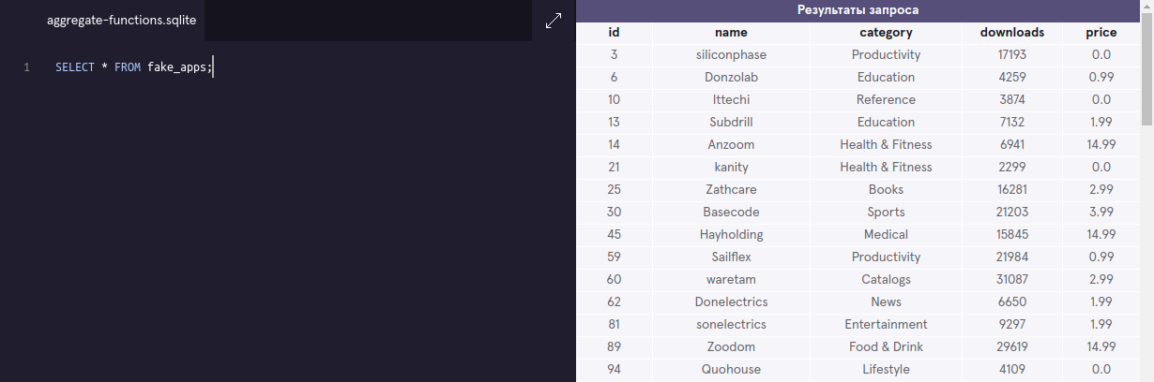

Считать
Самый быстрый способ подсчитать количество строк в таблице - использовать эту COUNT()функцию.
COUNT() - это функция, которая принимает имя столбца в качестве аргумента и подсчитывает количество непустых значений в этом столбце.
SELECT COUNT(*)
FROM table_name;
Здесь мы хотим подсчитать каждую строку, поэтому мы передаем *аргумент в скобках.

инструкции
Посчитаем, сколько приложений в таблице.
В редакторе кода запустите:
SELECT COUNT(*)
FROM fake_apps;
Застрявший? Получить подсказку
Добавьте WHERE предложение в предыдущем запросе, чтобы подсчитать, сколько бесплатных приложений находится в таблице.
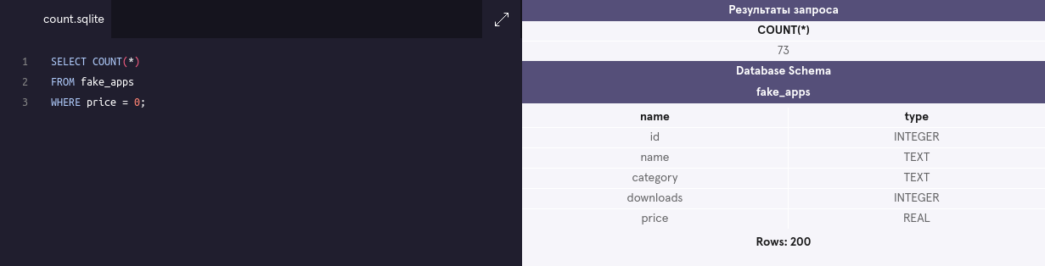

Сумма
SQL позволяет легко добавлять все значения в конкретный столбец с помощью SUM().
SUM() - это функция, которая принимает имя столбца в качестве аргумента и возвращает сумму всех значений в этом столбце.
Каково общее количество загрузок для всех приложений вместе взятых?
SELECT SUM(downloads)
FROM fake_apps;
Это добавляет все значения в downloadsстолбец.

инструкции
Узнаем ответ!
В редакторе кода введите:
SELECT SUM(downloads)
FROM fake_apps;
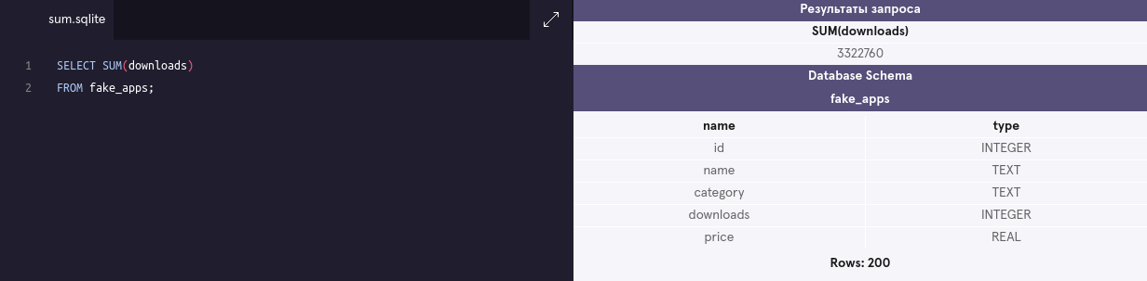

Макс / Мин
Функции MAX()и MIN()возвращают наивысшее и наименьшее значения в столбце соответственно.
Сколько загрузок у самого популярного приложения?
SELECT MAX(downloads)
FROM fake_apps;
Самое популярное приложение было скачано 31 090 раз!
MAX()принимает имя столбца в качестве аргумента и возвращает наибольшее значение в этом столбце. Здесь мы вернули наибольшее значение в downloadsстолбце.
MIN()работает точно так же, но с точностью до наоборот; он возвращает наименьшее значение.

инструкции
Какое наименьшее количество раз загружалось приложение?
В редакторе кода введите:
SELECT MIN(downloads)
FROM fake_apps;

Удалить предыдущий запрос.
Напишите новый запрос, который возвращает цену самого дорогого приложения.
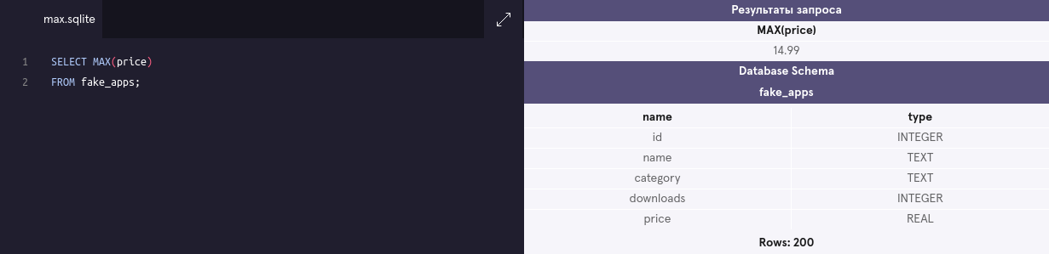

В среднем
SQL использует эту AVG()функцию для быстрого вычисления среднего значения определенного столбца.
Приведенный ниже оператор возвращает среднее количество загрузок приложения в нашей базе данных:
SELECT AVG(downloads)
FROM fake_apps;
AVG()Функция работает, беря имя столбца в качестве аргумента и возвращает среднее значение для этого столбца.

инструкции
Рассчитайте среднее количество загрузок для всех приложений в таблице.
В редакторе кода введите:
SELECT AVG(downloads)
FROM fake_apps;

Удалите предыдущий запрос.
Напишите новый запрос, который вычисляет среднюю цену для всех приложений в таблице.
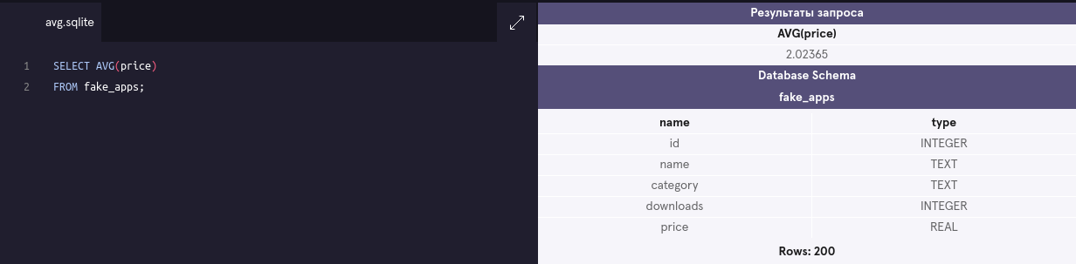

Круглый
По умолчанию SQL пытается быть максимально точным без округления. Мы можем упростить чтение таблицы результатов с помощью ROUND()функции.
ROUND() функция принимает в скобках два аргумента:
- имя столбца
- целое число
Он округляет значения в столбце до количества десятичных знаков, заданного целым числом.
SELECT ROUND(price, 0)
FROM fake_apps;
Здесь мы передаем столбец priceи целое число в 0качестве аргументов. SQL округляет значения в столбце до 0 десятичных знаков в выводе.

инструкции
Вернем nameстолбец и столбец с закругленными углами price.
В редакторе кода введите:
SELECT name, ROUND(price, 0)
FROM fake_apps;
Застрявший? Получить подсказку
Удалите предыдущий запрос.
В последнем упражнении мы смогли получить среднюю цену приложения (2,02365 долларов США), используя следующий запрос:
SELECT AVG(price)
FROM fake_apps;
Теперь давайте отредактируем этот запрос, чтобы округлить результат до двух знаков после запятой.
Это непросто!
SELECT ROUND(AVG(price), 2)
FROM fake_apps;

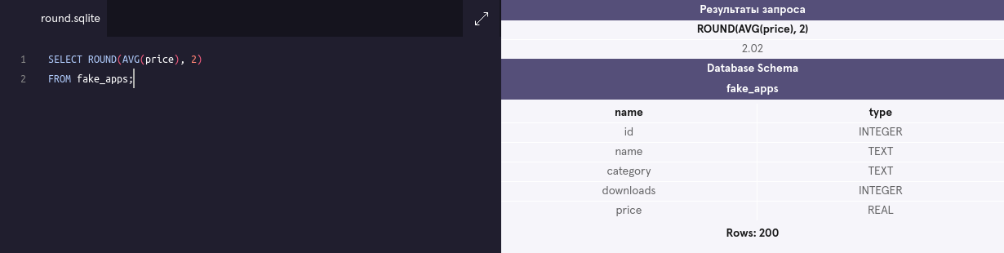

Группа по I
Часто нам нужно рассчитать агрегат для данных с определенными характеристиками.
Например, мы можем захотеть узнать средние рейтинги IMDb для всех фильмов каждый год. Мы могли бы вычислить каждое число с помощью серии запросов с разными WHEREоператорами, например:
SELECT AVG(imdb_rating)
FROM movies
WHERE year = 1999;

SELECT AVG(imdb_rating)
FROM movies
WHERE year = 2000;

SELECT AVG(imdb_rating)
FROM movies
WHERE year = 2001;
и так далее.
К счастью, есть способ получше!
Мы можем использовать GROUP BYдля этого за один шаг:
SELECT year,
AVG(imdb_rating)
FROM movies
GROUP BY year
ORDER BY year;
GROUP BY- это предложение в SQL, которое используется с агрегатными функциями. Он используется совместно с SELECTоператором для объединения идентичных данных в группы .
GROUP BYЗаявление приходит после каких - либо WHEREзаявлений, но до ORDER BYили LIMIT.

инструкции
В редакторе кода введите:
SELECT price, COUNT(*)
FROM fake_apps
GROUP BY price;
Здесь наша агрегатная функция, COUNT()и мы разбиты price на группы.
Какого вы ожидаете результата?
Застрявший? Получить подсказку
В предыдущем запросе добавьте WHERE предложение для подсчета общего количества приложений, которые были загружены более 20 000 раз по каждой цене.
SELECT price, COUNT(*)
FROM fake_apps
WHERE downloads > 20000
GROUP BY price;

Удалите предыдущий запрос.
Напишите новый запрос, который вычисляет общее количество загрузок для каждой категории.
Выберите category и SUM(downloads).
SELECT category, SUM(downloads)
FROM fake_apps
GROUP BY category;

Группа по II
Иногда мы хотим, чтобы GROUP BY вычисления выполнялись для столбца.
Например, нам может потребоваться узнать, сколько фильмов имеют рейтинги IMDb, округленные до 1, 2, 3, 4, 5. Мы могли бы сделать это, используя следующий синтаксис:
SELECT ROUND(imdb_rating),
COUNT(name)
FROM movies
GROUP BY ROUND(imdb_rating)
ORDER BY ROUND(imdb_rating);
Однако написание этого запроса может занять много времени и более подвержено ошибкам.
SQL позволяет нам использовать ссылки на столбцы в нашем, GROUP BYчто облегчит нашу жизнь.
- 1 выбран первый столбец
- 2 выбран второй столбец
- 3 выбран третий столбец
и так далее.
Следующий запрос эквивалентен приведенному выше:
SELECT ROUND(imdb_rating),
COUNT(name)
FROM movies
GROUP BY 1
ORDER BY 1;
Здесь 1ссылка на первый столбец в нашем SELECTзаявлении ROUND(imdb_rating).

инструкции
Предположим, у нас есть запрос ниже:
SELECT category,
price,
AVG(downloads)
FROM fake_apps
GROUP BY category, price;
Напишите точный запрос, но используйте ссылочные номера столбцов вместо имен столбцов после GROUP BY.

SELECT category, price,
AVG(downloads)
FROM fake_apps
GROUP BY 1, 2;

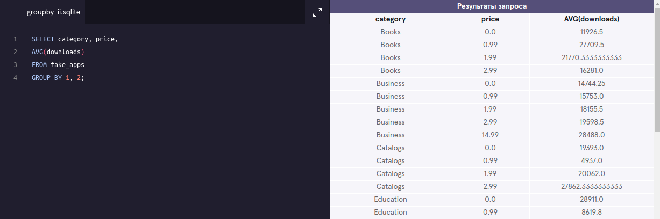

Имея
В дополнение к возможности группировать данные с помощью GROUP BYSQL также позволяет фильтровать, какие группы включить, а какие исключить.
Например, представьте, что мы хотим видеть, сколько фильмов разных жанров снимается каждый год, но нас интересуют только годы и жанры, по крайней мере, с 10 фильмами.
Мы не можем использовать WHEREздесь, потому что не хотим фильтровать строки; мы хотим фильтровать группы .
Вот HAVINGтут-то и пригодится.
HAVINGочень похож на WHERE. Фактически, можно использовать все типы WHEREпредложений, о которых вы уже узнали HAVING.
Для решения проблемы мы можем использовать следующее:
SELECT year,
genre,
COUNT(name)
FROM movies
GROUP BY 1, 2
HAVING COUNT(name) > 10;
- Если мы хотим ограничить результаты запроса на основе значений отдельных строк, используйте WHERE.
- Если мы хотим ограничить результаты запроса на основе агрегированного свойства, используйте HAVING.
HAVINGзаявление всегда идет после GROUP BY, но до ORDER BYи LIMIT.

инструкции
Предположим, у нас есть запрос ниже:
SELECT price,
ROUND(AVG(downloads)),
COUNT(*)
FROM fake_apps
GROUP BY price;
Он возвращает средние загрузки (округленные) и количество приложений для каждой ценовой категории.
Однако в некоторых ценовых категориях приложений не так много, поэтому их средняя загрузка менее значима.
Добавьте HAVING предложение, чтобы ограничить запрос ценовыми категориями, в которых есть более 10 приложений.
SELECT price,
ROUND(AVG(downloads)),
COUNT(*)
FROM fake_apps
GROUP BY price
HAVING COUNT(price) > 10;

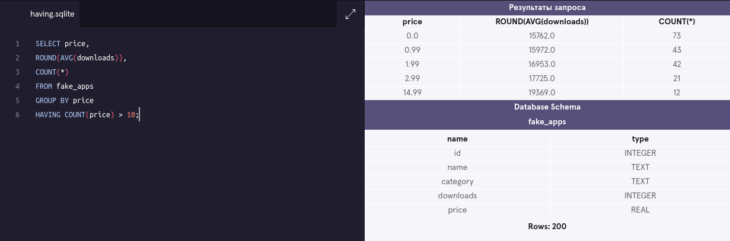

Обзор
Поздравляю!
Вы только что узнали, как использовать агрегатные функции для выполнения вычислений с вашими данными. Что мы можем обобщить на данный момент?
- COUNT(): подсчитать количество строк
- SUM(): сумма значений в столбце
- MAX()/ MIN(): наибольшее / наименьшее значение
- AVG(): среднее значение в столбце
- ROUND(): округлить значения в столбце
Агрегатные функции объединяют несколько строк вместе, чтобы сформировать одно значение более значимой информации.
- GROUP BY - это предложение, используемое с агрегатными функциями для объединения данных из одного или нескольких столбцов.
- HAVING ограничить результаты запроса на основе агрегированного свойства.

НЕСКОЛЬКО ТАБЛИЦ
Вступление
Чтобы эффективно хранить данные, мы часто распределяем связанную информацию по нескольким таблицам.
Например, представьте, что мы управляем журналом, в котором пользователи могут иметь разные типы подписок на разные продукты. У разных подписок может быть много разных свойств. У каждого покупателя также будет много связанной информации.
У нас может быть одна таблица со всей следующей информацией:
- order_id
- customer_id
- customer_name
- customer_address
- subscription_id
- subscription_description
- subscription_monthly_price
- subscription_length
- purchase_date
Однако многие из этих сведений будут повторяться. Если у одного и того же клиента есть несколько подписок, имя и адрес этого клиента будут сообщаться несколько раз. Если один и тот же тип подписки заказан несколькими клиентами, цена подписки и описание подписки будут повторяться. Это сделает нашу таблицу большой и неуправляемой.
Вместо этого мы можем разделить наши данные на три таблицы:
1. ordersбудет содержать только информацию, необходимую для описания того, что было заказано:
- order_id, customer_id, subscription_id,purchase_date
2. subscriptionsбудет содержать информацию для описания каждого типа подписки:
- subscription_id, description, price_per_month,subscription_length
3. customersбудет содержать информацию для каждого покупателя:
- customer_id, customer_name,address
В этом уроке мы изучим команды SQL, которые помогут нам работать с данными, хранящимися в нескольких таблицах.

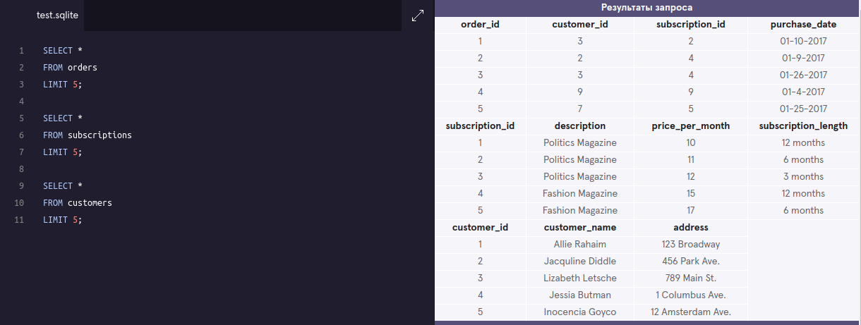
Объединение таблиц с SQL
Объединение таблиц вручную занимает много времени. К счастью, SQL дает нам простую последовательность действий: она называется JOIN.
Если мы хотим объединить ordersи customers, мы должны ввести:
SELECT *
FROM orders
JOIN customers
ON orders.customer_id = customers.customer_id;
Давайте разберем эту команду:
- Первая строка выбирает все столбцы из нашей объединенной таблицы. Если мы хотим выбрать только определенные столбцы, мы можем указать, какие из них нам нужны.
- Вторая строка указывает первую таблицу, в которой мы хотим поискать, orders
- В третьей строке JOINговорится, что мы хотим объединить информацию из ordersс customers.
- В четвертой строке рассказывается, как объединить две таблицы. Мы хотим , чтобы соответствовать ordersтаблицы customer_idстолбец с customersтаблицы customer_idстолбца.
Поскольку имена столбцов часто повторяются в нескольких таблицах, мы используем синтаксис, table_name.column_nameчтобы быть уверенными, что наши запросы столбцов однозначны. В нашем примере мы используем этот синтаксис в ONоператоре, но мы также будем использовать его в SELECTоператоре или любом другом операторе, где мы ссылаемся на имена столбцов.
Например: вместо выбора всех столбцов с помощью *, если бы мы хотели выбрать ordersтолько order_idстолбец customersтаблицы и customer_nameстолбец таблицы , мы могли бы использовать следующий запрос:
SELECT orders.order_id,
customers.customer_name
FROM orders
JOIN customers
ON orders.customer_id = customers.customer_id;

***********************
SELECT * FROM orders
JOIN subscriptions
ON orders.subscription_id = subscriptions.subscription_id;

SELECT * FROM orders
JOIN subscriptions
ON orders.subscription_id = subscriptions.subscription_id
WHERE subscriptions.description = 'Fashion Magazine';

